TUGAS AKHIR DASAR SISTEM KOMPUTER (DSK)

LAPORAN PEMBUATAN PROGRAM

JADWAL SOLAT



DI SUSUN OLEH :

NAMA :CHRIS TEPER FERDIYANTO

NIM : 2200018392

KELAS : I

DOSEN PENGAMPU :

ALI TARMUJI

UNIVERSITAS AHMAD DAHLAM

FAKULTAS TEKNOLOGI INDUSTRI

PRODI INFORMATIKA

TAHUN 2022

1. DESKRIPSI CARA KERJA /FLOWCHART
2. Deskripsi Projek

Program ini adalah program yang digunakan untuk melihat waktu sholat. Kita bisa melihat waktu sholat di setiap sholat wajib, dengan cara kita memilih salah satu sholat wajib dan disitu akan ditampilkan waktu sholat tersebut dan bisa di gunakan disetiap pilihan tersebut.

Beriku cara kerja program dan flowchart daro program tersebut.

* CARA KERJA PROGRAM

1. Program Dijalankan / di run

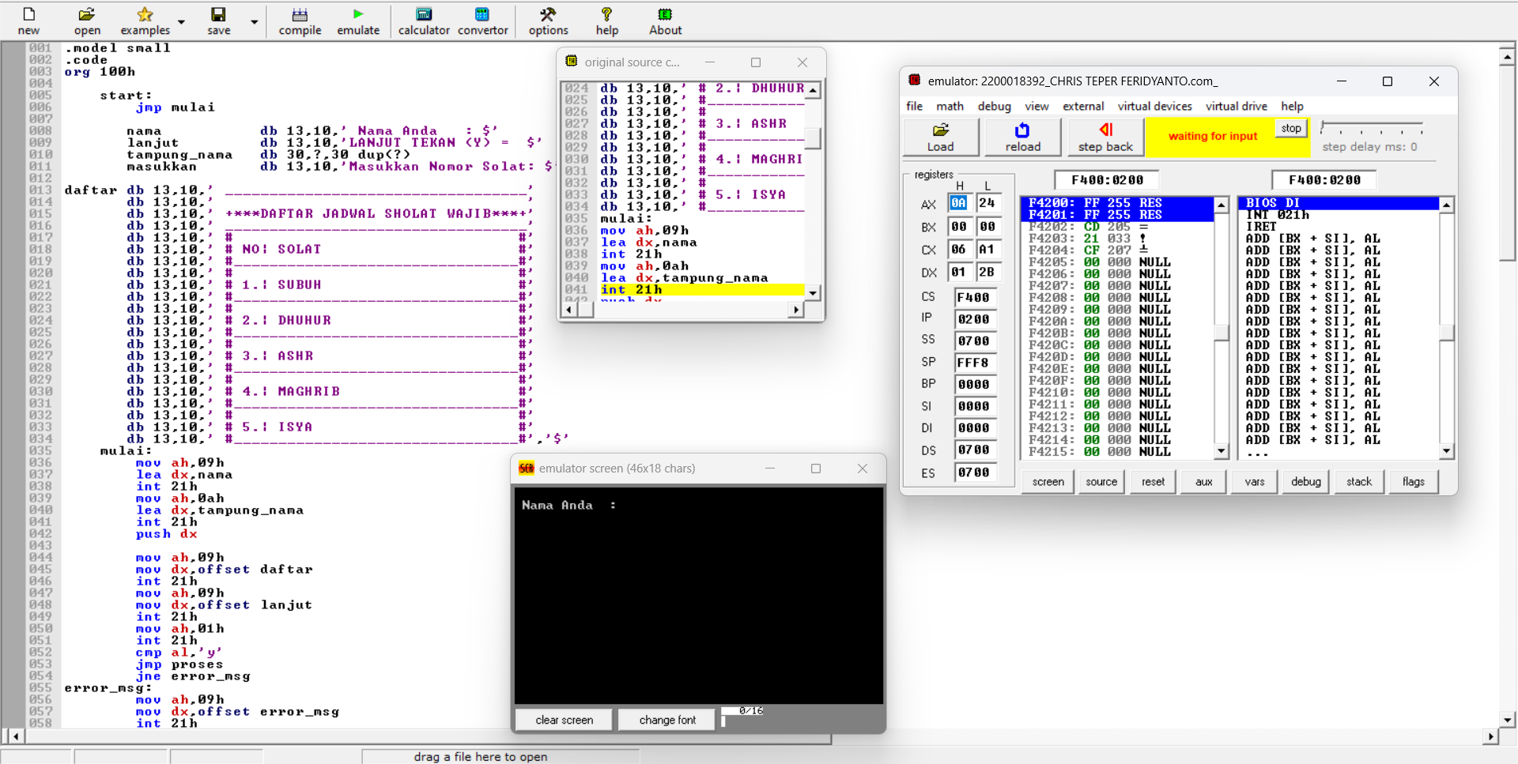

1. Pengguna aplikasi diminta memasukkan Namanya

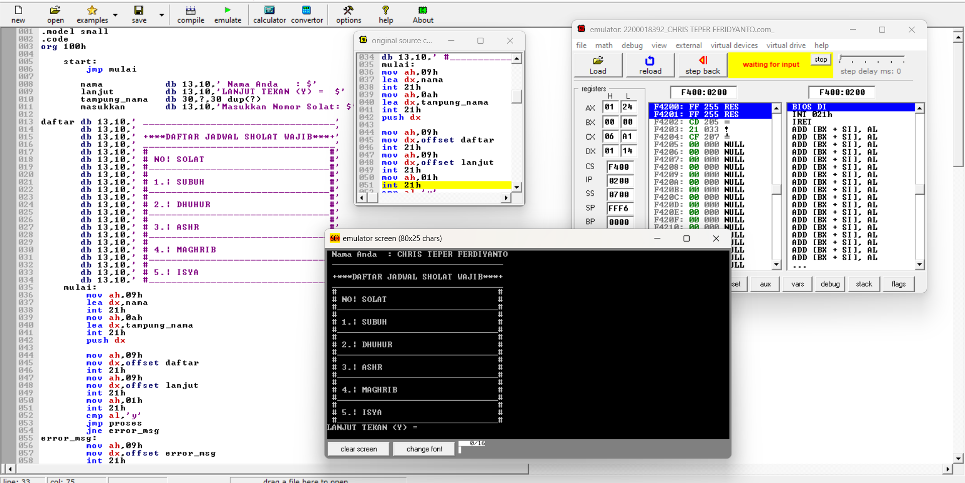

1. Terdapat tampilan daftar solat dan pengguna mendapatkan pilihan melanjutkan atau tidak, masukkan ‘y’ untuk melanjutkan program

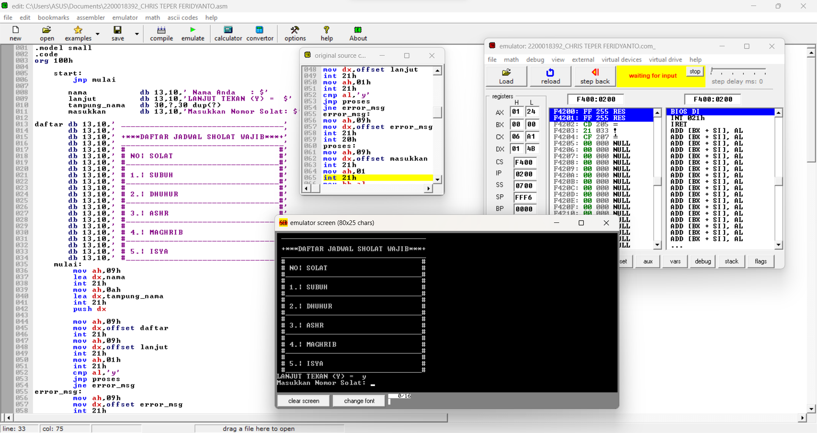

1. Pada tampilan jadwal sholat pengguna memasukkan kode yang suda ada di atau menekan salah satu jadwal sholat yang akan diketahui waktu solatnya

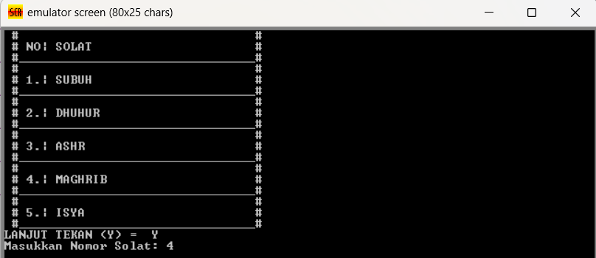

1. Setelah itu program akan menampilkan waktu solat tersebut

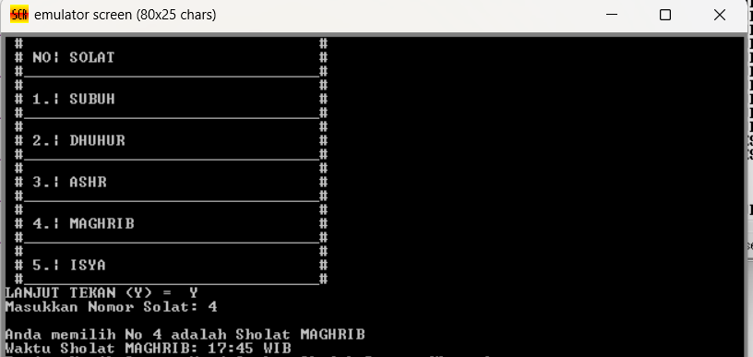

1. Setelah sudah melihat waktu sholat maka program akan mengeluarkan kalimat “Terima Kasih Semoga Menjalankan Ibadah Dengan Khusyuk”

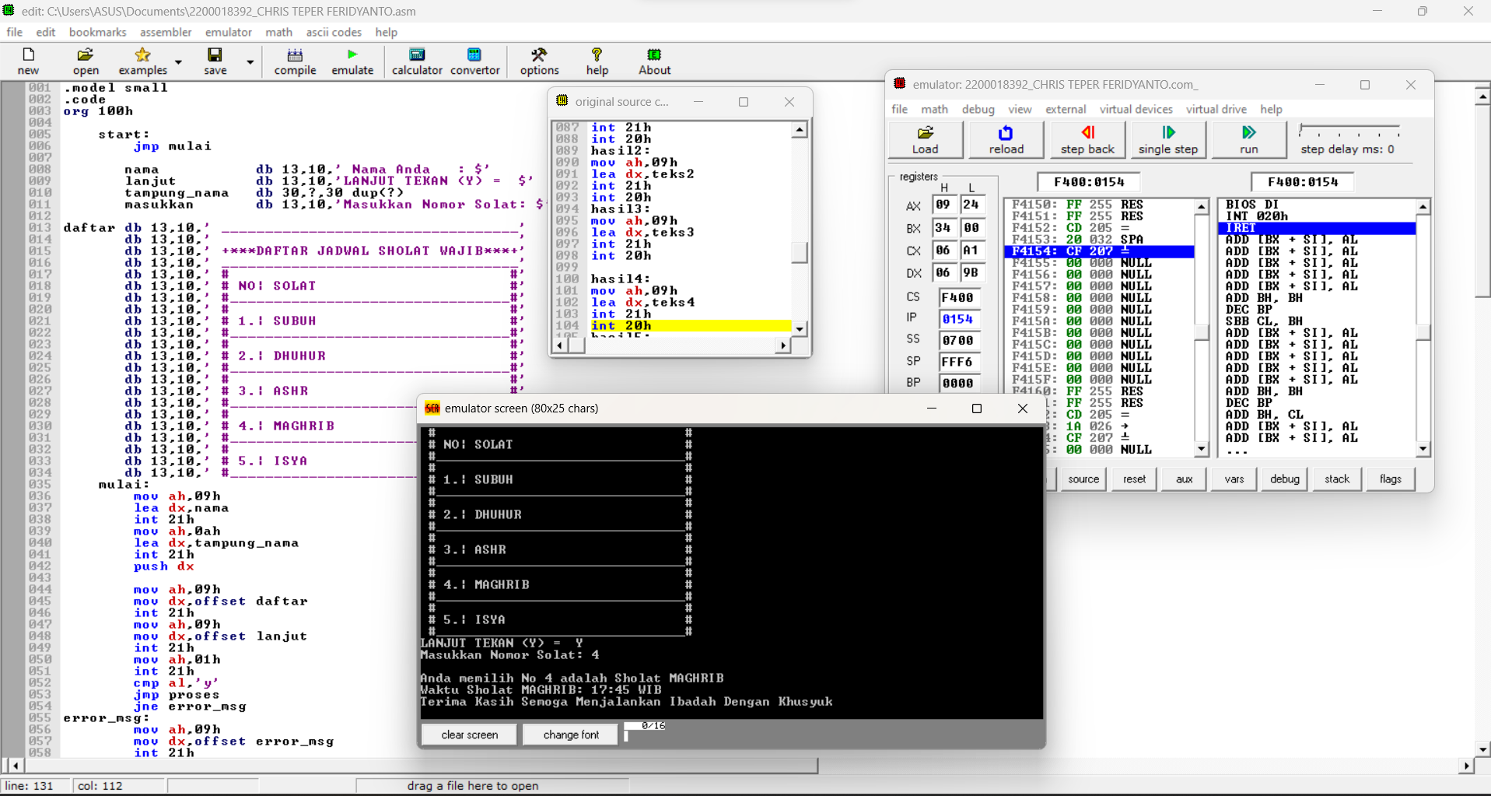

1. Program selesai.

* FLOWCHART

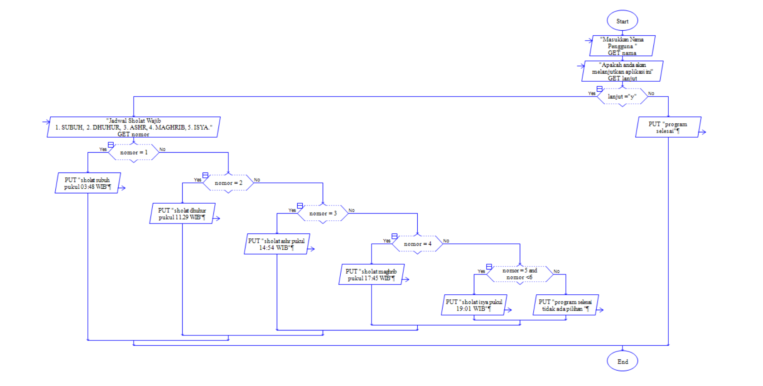

1. SPESIFIKASI

Program ini jika di RUN maka akan muncul jendela yang ditampilkan perintah untuk masukkan nama dan tekan ‘enter’, selanjutnya ada tampilan jadwal sholat dan ada pilihan untuk melanjut atau tidak kalua lanjut tulis ‘y’. Setelah itu masukan kode solat yang akan diketahui setelah itu tekan ‘enter’untuk mengetahui waktu sholat.

* SKETSA ANTARMUKA

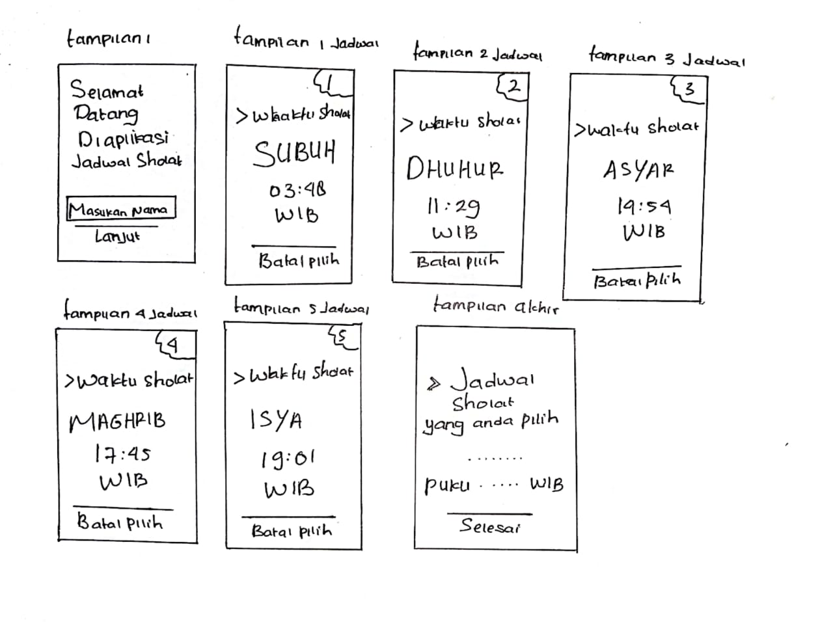

1. KODE PROGRAM ASSEMBLY DAN CAPTURE KODE PROGRAM MENAMPILKAN JADWAL SHOLAT

.model small

.code

org 100h

start:

jmp mulai

nama db 13,10,' Nama Anda : $'

lanjut db 13,10,'LANJUT TEKAN (Y) = $'

tampung_nama db 30,?,30 dup(?)

masukkan db 13,10,'Masukkan Nomor Solat: $'

daftar db 13,10,' __________________________________'

db 13,10,' '

db 13,10,' +***DAFTAR JADWAL SHOLAT WAJIB***+'

db 13,10,' __________________________________'

db 13,10,' # #'

db 13,10,' # NO| SOLAT #'

db 13,10,' #________________________________#'

db 13,10,' # #'

db 13,10,' # 1.| SUBUH #'

db 13,10,' #________________________________#'

db 13,10,' # #'

db 13,10,' # 2.| DHUHUR #'

db 13,10,' #________________________________#'

db 13,10,' # #'

db 13,10,' # 3.| ASHR #'

db 13,10,' #________________________________#'

db 13,10,' # #'

db 13,10,' # 4.| MAGHRIB #'

db 13,10,' #________________________________#'

db 13,10,' # #'

db 13,10,' # 5.| ISYA #'

db 13,10,' #________________________________#','$'

mulai:

mov ah,09h

lea dx,nama

int 21h

mov ah,0ah

lea dx,tampung_nama

int 21h

push dx

mov ah,09h

mov dx,offset daftar

int 21h

mov ah,09h

mov dx,offset lanjut

int 21h

mov ah,01h

int 21h

cmp al,'y'

jmp proses

jne error_msg

error_msg:

mov ah,09h

mov dx,offset error_msg

int 21h

int 20h

proses:

mov ah,09h

mov dx,offset masukkan

int 21h

mov ah,01

int 21h

mov bh,al

cmp al,'1'

je hasil1

cmp al,'2'

je hasil2

cmp al,'3'

je hasil3

cmp al,'4'

je hasil4

cmp al,'5'

je hasil5

hasil1:

mov ah,09h

lea dx,teks1

int 21h

int 20h

hasil2:

mov ah,09h

lea dx,teks2

int 21h

int 20h

hasil3:

mov ah,09h

lea dx,teks3

int 21h

int 20h

hasil4:

mov ah,09h

lea dx,teks4

int 21h

int 20h

hasil5:

mov ah,09h

lea dx,teks5

int 21h

int 20h

;-----------------------------------------------------------------------------------------

teks1 db 13,10,' '

db 13,10,'Anda memilih No. 1 adalah Sholat SUBUH'

db 13,10,'Waktu Sholat SUBUH : 03:48 WIB'

db 13,10,'Terima Kasih Semoga Menjalankan Ibadah Dengan Khusyuk $'

teks2 db 13,10,' '

db 13,10,'Anda memilih No. 2 adalah Sholat DHUHUR'

db 13,10,'Waktu Sholat DHUHUR : 11.29 WIB'

db 13,10,'Terima Kasih Semoga Menjalankan Ibadah Dengan Khusyuk $'

teks3 db 13,10,' '

db 13,10,'Anda memilih No 3 adalah Sholat ASYAR'

db 13,10,'Waktu Sholat ASYAR : 14:54 WIB'

db 13,10,'Terima Kasih Semoga Menjalankan Ibadah Dengan Khusyuk $'

teks4 db 13,10,' '

db 13,10,'Anda memilih No 4 adalah Sholat MAGHRIB'

db 13,10,'Waktu Sholat MAGHRIB : 17:45 WIB'

db 13,10,'Terima Kasih Semoga Menjalankan Ibadah Dengan Khusyuk $'

teks5 db 13,10,' '

db 13,10,'Anda memilih No 5 adalah Sholat ISYA'

db 13,10,'Waktu Sholat ISYA : 19:01 WIB'

db 13,10,'Terima Kasih Semoga Menjalankan Ibadah Dengan Khusyuk $'

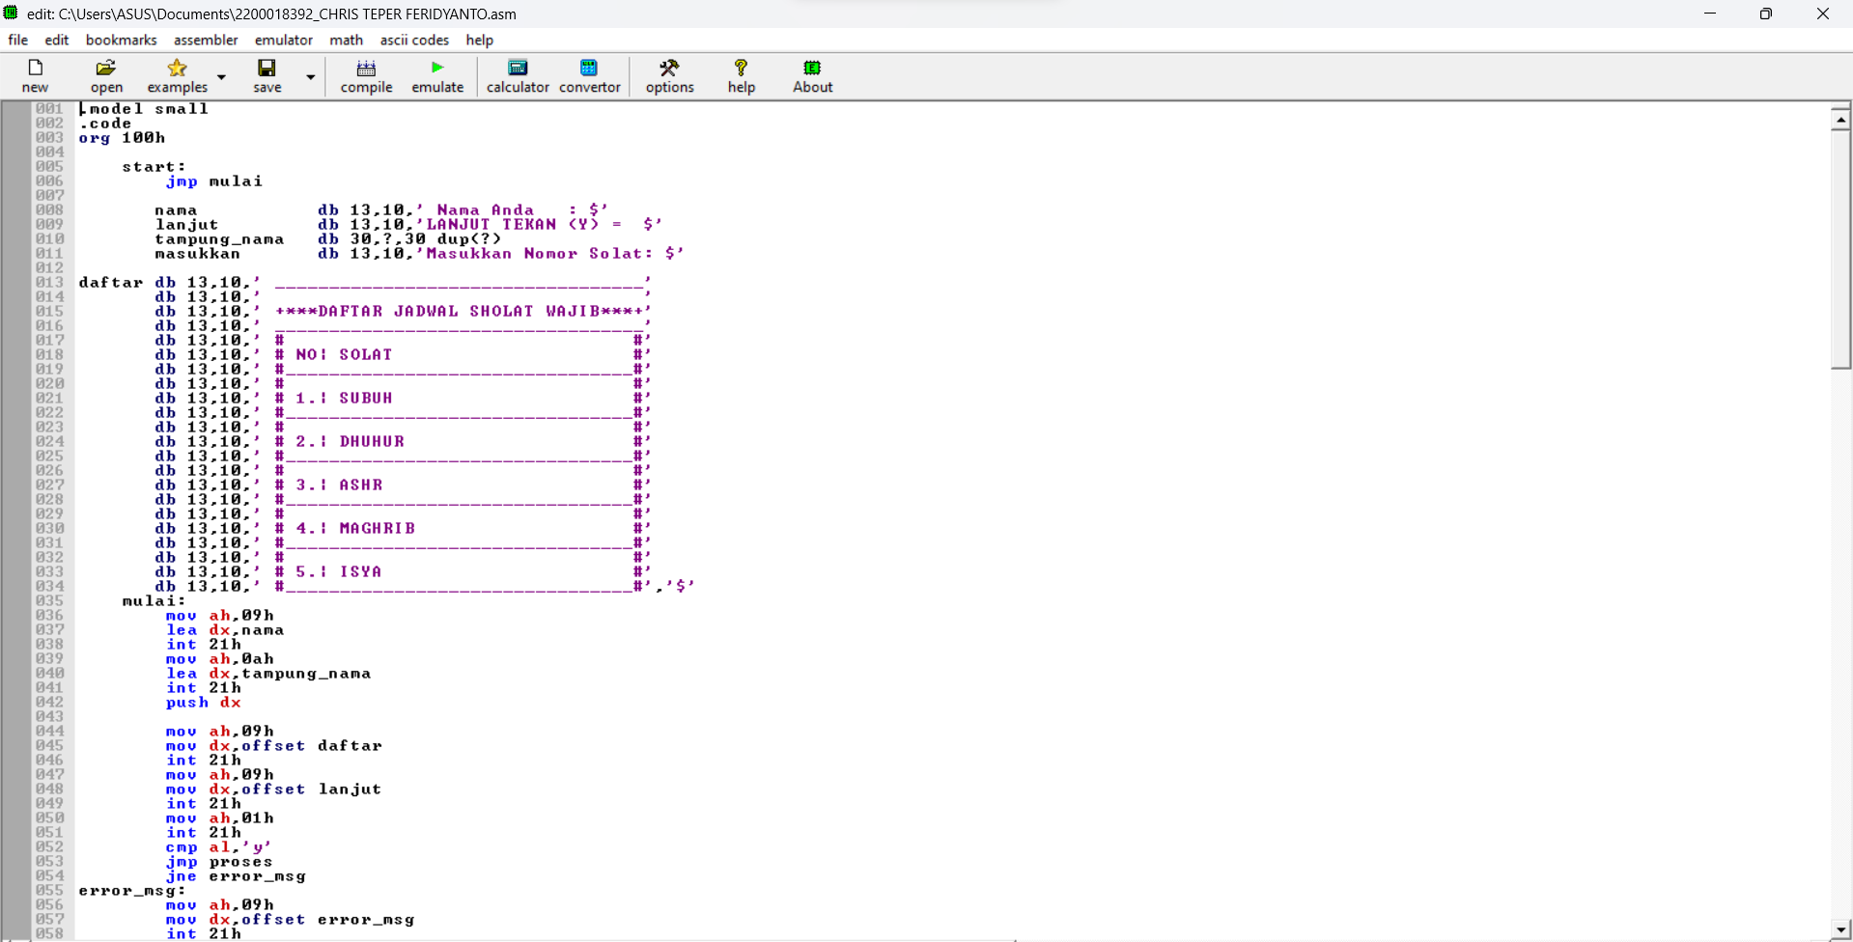

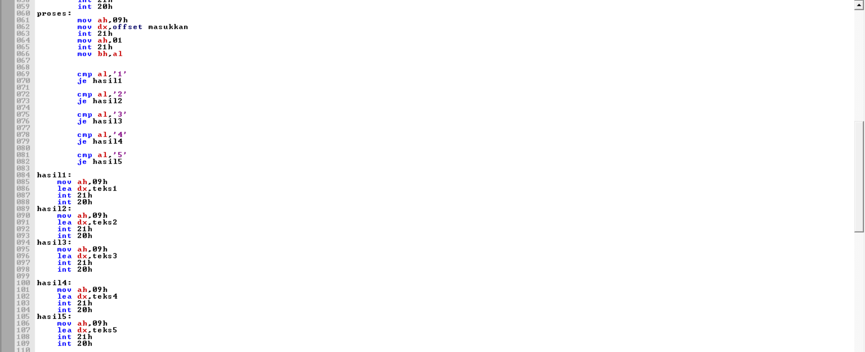

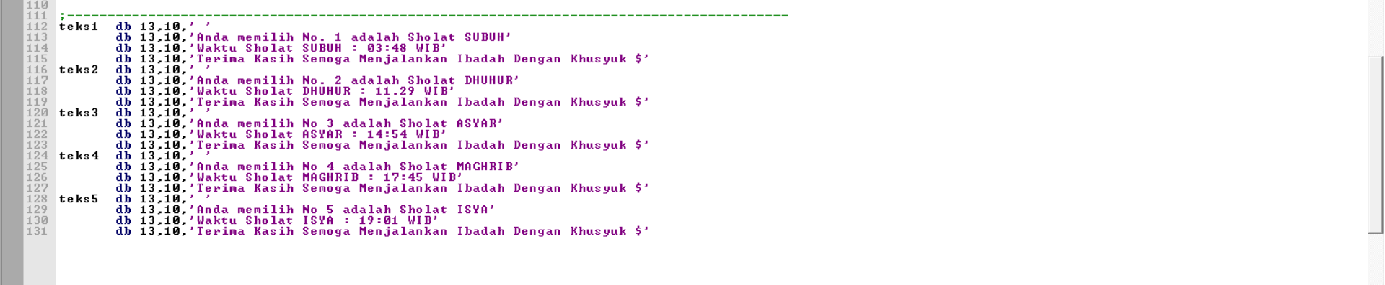

1. PENJABARAN CODE KODING :

* MODEL SMALL yang digunakan untuk memberitahukan kepada assembler bentuk memory yang digunakan oleh program kita
* CODE digunakan untuk memberitahukan kepada assembler bahwa kita akan menggunakan Code segmentnya
* Org 100h, digunakan untuk memberitahukan assembler supaya program kpada saat dijalankan
* Dup(?), adalah perintah untuk menampung string dari keyboard
* A db 01 adalah perintah data data yang tersimpan pada bite
* J dw 15 define world untuk membentuk suatu table
* Mov ah, 09h ini perintah 1 nilai servis untuk menampilkan string
* Lea dx. Perintah untuk memanggil kalimat yang trdapat pada variable
* Int 21h, perintah untuk menampilkan
* Push dx, perintah untuk menampilkan inputan pada storage

1. PENJELASAN CAPTURE PERCOBAAN PROGRAM DARI AWAL DAN AKHIR

* Awal dari program

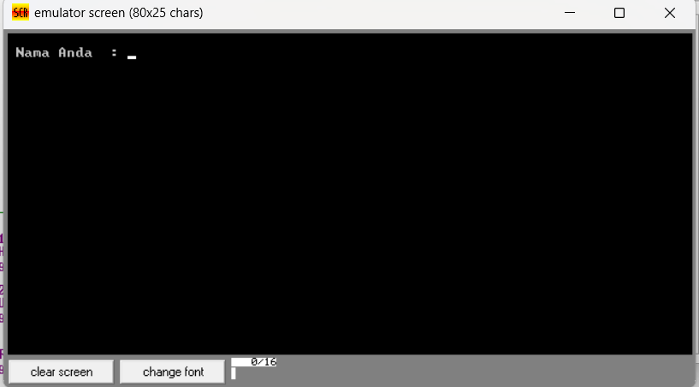

* Akhir dari program

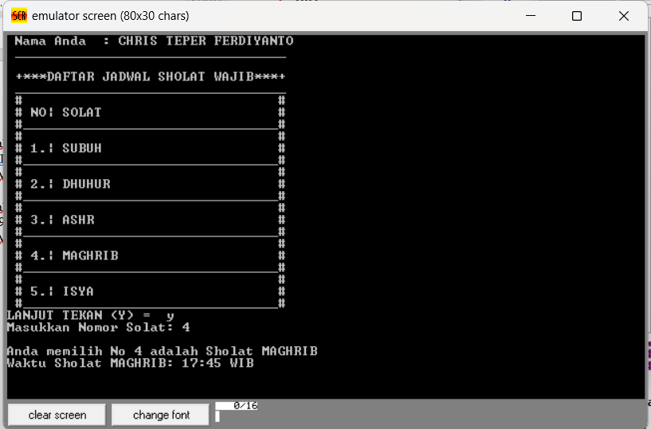

Dijelaskan bahwa awal program itu masukkan nama dan di enter terus ada daftar jadwal sholat wajib, terus kalau meneruskan maka masukkan ‘y’dan seterusnya yang sudah dijelaskan di awal dan hasil askhirnya seperti di gambar atas.